SERVICIO NACIONAL DE APRENDIZAJE - SENA


ANÁLISIS Y DESARROLLO DE SOFTWARE
FICHA 3229648

DISEÑO E IMPLEMENTACIÓN DE BASE DE DATOS EN MySQL

CESAR ANTONIO GARCIA JIMENEZ
SANTIAGO RODRIGUEZ LLAIN
JESUS DAVID ROMERO BUSTOS
SCHNEIDER STEVEN GUTIERREZ DURAN
JUAN JOSE PADILLA NIÑO

INSTRUCTORA: LUCDOVINA HERRERA FUNEZ

CENTRO INDUSTRIAL Y DEL DESARROLLO TECNOLÓGICO – CIDT BARRANCABERMEJA 2025

Introducción
El presente documento evidencia el diseño e implementación de una base de datos en MySQL para el proyecto SICan, desarrollado en el programa de formación Análisis y Desarrollo de Software del SENA.
En este trabajo se aplicaron conceptos de modelado lógico, relaciones entre tablas y consultas SQL, permitiendo gestionar información relacionada con usuarios, depósitos, canecas, recompensas y canjes dentro del sistema.

Modelo Lógico
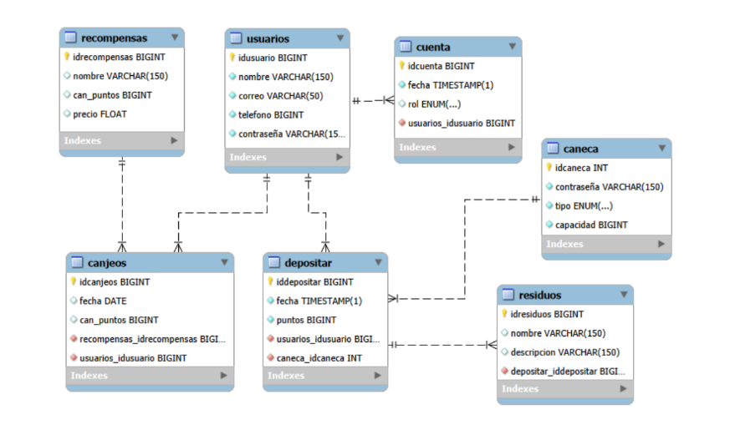

Consultas

- Consulta de depósitos realizados por usuarios
Objetivo
Mostrar los depósitos realizados por los usuarios registrados en el sistema.
Consulta
Consultar el nombre del usuario, el tipo de caneca, los puntos obtenidos y la fecha del depósito.
Sentencia SQL aplicada
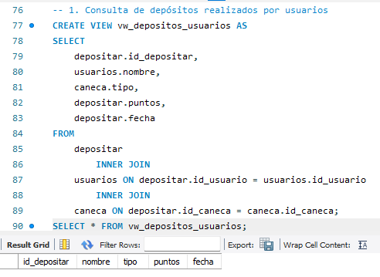
Resultado esperado
El sistema debe mostrar el historial de depósitos realizados por los usuarios, incluyendo los puntos obtenidos y el tipo de caneca utilizada.
- Consulta de canjes realizados por usuarios
Objetivo
Mostrar los canjes de recompensas realizados por los usuarios.
Consulta
Consultar al usuario que realizó el canje, la recompensa obtenida, los puntos utilizados y la fecha.
Sentencia SQL aplicada
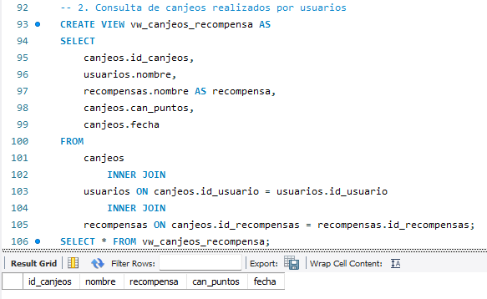
Resultado esperado
Se debe mostrar el historial de canjeos realizados por los usuarios junto con la recompensa obtenida y los puntos usados.
- Consulta de cuentas con roles
Objetivo
Consultar las cuentas registradas y el rol asignado a cada usuario.
Consulta
Mostrar el identificador de la cuenta, el nombre del usuario, el rol y la fecha de registro.
Sentencia SQL aplicada
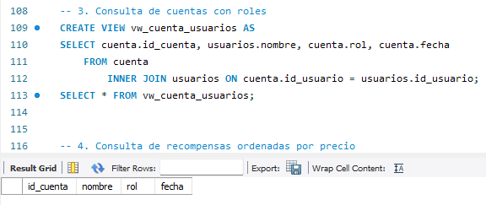
Resultado esperado
El sistema debe mostrar las cuentas registradas junto con el rol correspondiente de cada usuario.
- Consulta de recompensas ordenadas por precio
Objetivo
Mostrar las recompensas disponibles ordenadas por precio.
Consulta
Consultar toda la información de las recompensas desde el precio más alto al más bajo.
Sentencia SQL aplicada
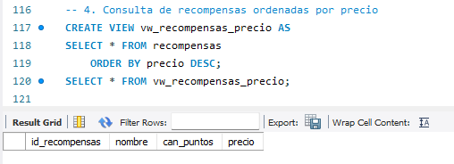
Resultado esperado
El sistema debe mostrar las recompensas organizadas en orden descendente según su precio.
- Consulta del total de puntos obtenidos
Objetivo
Calcular el total de puntos acumulados en los depósitos realizados.
Consulta
Sumar todos los puntos registrados en la tabla depositar.
Sentencia SQL aplicada
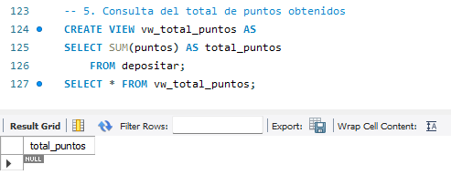
Resultado esperado
El sistema debe mostrar la suma total de puntos generados por los usuarios.

